ASSUNTO :. INDICO PARA QUE O DEPARTAMENTO COMPETENTE, QUE SEJA REALIZADO MANUTENÇÃO NO MEIO FIO DA RUA NANCY DE CAMARGO PIGOZI, NO JARDIM PATRÍCIA.

DESPACHO:.

SALA DAS SESSÕES ____/____/_____

PRESIDENTE DA MESA

INDICAÇÃO Nº , DE 2018

SENHOR PRESIDENTE,
SENHORES VEREADORES,

INDICO ao Exmo Senhor Prefeito Municipal para que o departamento competente, que seja realizado manutenção no meio fio da Rua Nancy de Camargo Pigozi, no Jardim Patrícia.
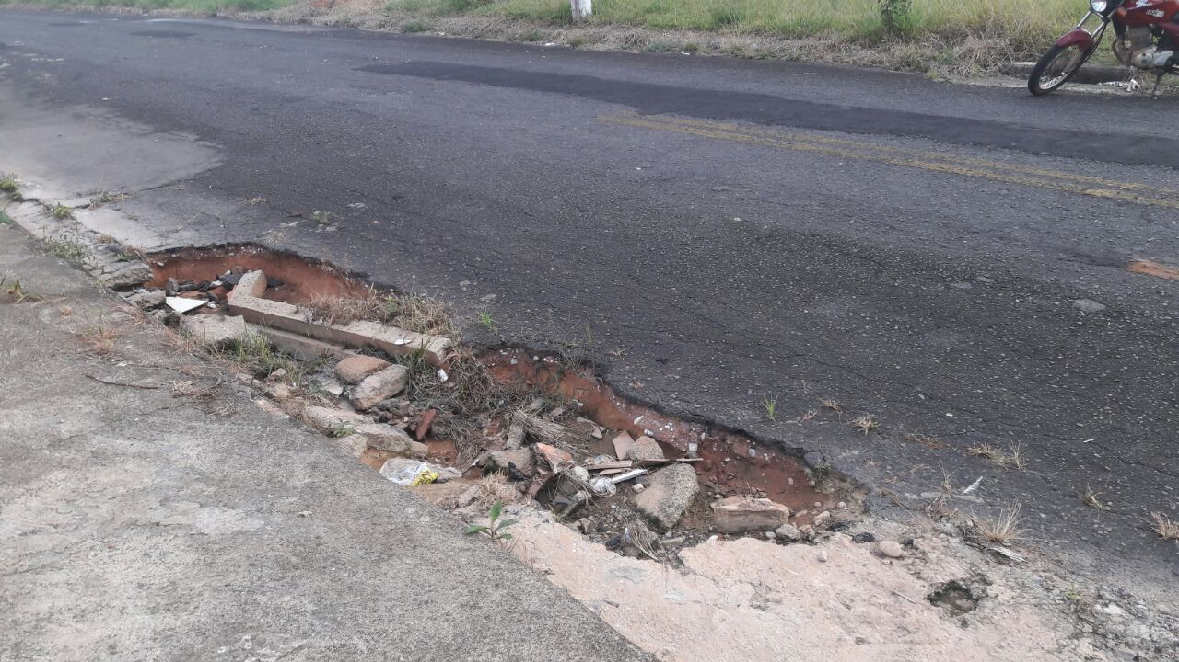

SALA DAS SESSÕES “VEREADOR SANTO RÓTOLLI”, aos 28 de fevereiro de 2018.

VEREADOR LUIS ROBERTO TAVARES

